2014年高考物理真题分类汇编：交变电流
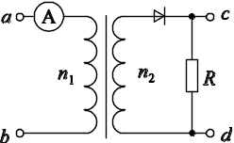
21． [2014·新课标Ⅱ卷] 如图所示，一理想变压器原、副线圈的匝数分别为n₁、n₂.原线圈通过一理想电流表A接正弦交流电源，一个二极管和阻值为R的负载电阻串联后接到副线圈的两端．假设该二极管的正向电阻为零，反向电阻为无穷大．用交流电压表测得a、b端和c、d端的电压分别为U_{ab}和U_{cd}，则( )
A．U_{ab}∶U_{cd}＝n₁∶n₂
B．增大负载电阻的阻值R，电流表的读数变小
C．负载电阻的阻值越小，c、d间的电压U_{cd}越大
D．将二极管短路，电流表的读数加倍
21．BD [解析] 经交流电压表、交流电流表测得的值分别为交变电压和交变电流的有效值，根据变压器公式＝得到输出电压，而输出电压U₂不等于c、d端电压，因二极管具有单向导电性，输入电压通过变压器变压后经二极管整流后有效值发生变化， U_{cd}＝＝，则U_{ab}∶U_{cd}＝n₁∶n₂，故A错误．增大负载电阻的阻值R, U_{ab}不变，U_{cd}也不变，根据P_{出}＝可知输出功率减小，根据理想变压器的输入功率等于输出功率可知，输入功率必减小，故电流表读数变小，B正确，C错误．二极管短路时，U′_{cd}＝U₂，输出功率P′_{出}＝＝＝2P_{出}，故输入功率P₁也加倍，而输入电压U₁不变，根据P₁＝U₁I₁得电流表读数加倍，D正确．
1．[2014·四川卷] 如图所示，甲是远距离输电线路的示意图，乙是发电机输出电压随时间变化的图像，则( )

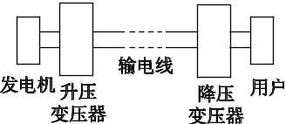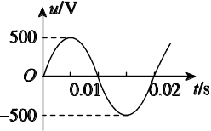
甲 乙
A．用户用电器上交流电的频率是100 Hz
B．发电机输出交流电的电压有效值是500 V
C．输出线的电流只由降压变压器原副线圈的匝数比决定
D．当用户用电器的总电阻增大时，输电线上损失的功率减小
1．D [解析] 从图乙得到交流电的频率是50 Hz，变压器在输电过程中不改变交流电的频率， A错误；从图乙得到发电机输出电压的最大值是500 V，所以有效值为250 V，B错误；输电线的电流是由降压变压器的负载电阻和输出电压决定的，C错误；由于变压器的输出电压不变，当用户用电器的总电阻增大时，输出电流减小，根据电流与匝数成反比的关系可知，输电线上的电流减小，由P_{线}＝I_{线}R_{线}可知，输电线上损失的功率减小，D正确．
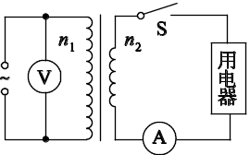
17．[2014·山东卷] 如图所示，将额定电压为60 V的用电器通过一理想变压器接在正弦交变电源上．闭合开关S后，用电器正常工作，交流电压表和交流电流表(均为理想电表)的示数分别为220 V和2.2 A．以下判断正确的是( )
A．变压器输入功率为484 W
B．通过原线圈的电流的有效值为0.6 A
C．通过副线圈的电流的最大值为2.2 A
D．变压器原、副线圈匝数比n₁∶n₂＝11∶3
17．BD [解析] 理想电流表没有电阻，显示的2.2 A是理想变压器的输出电流的有效值，理想电压表的电阻无穷大，显示的220 V是理想变压器的输入电压的有效值．用电器正常工作，所以，理想变压器的输出电压的有效值为60 V．根据理想变压器的电压与匝数成正比，可得n₁∶n₂＝U₁∶U₂＝11∶3 ，选项D正确．理想变压器的输入功率等于输出功率，P_{入}＝P_{出}＝60×2.2 W＝132 W ，选项A错误．根据理想变压器的电流与匝数成反比，即I₁∶I₂＝n₂∶n₁，可得通过原线圈的电流的有效值为I₁＝I₂＝0.6 A ，选项B正确．通过变压器的是正弦交流电，所以副线圈的电流的最大值为I_{m}＝I₂＝2.2 A，选项C错误．
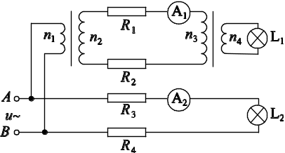
16． [2014·福建卷Ⅰ] 图为模拟远距离输电实验电路图，两理想变压器的匝数n₁＝n₄<n₂＝n₃，四根模拟输电线的电阻R₁、R₂、R₃、R₄的阻值均为R，A₁、A₂为相同的理想交流电流表，L₁、L₂为相同的小灯泡，灯丝电阻R_{L}>2R，忽略灯丝电阻随温度的变化．当A、B端接入低压交流电源时( )
A．A₁、A₂两表的示数相同
B．L₁、L₂两灯泡的亮度相同
C．R₁消耗的功率大于R₃消耗的功率
D．R₂两端的电压小于R₄两端的电压
16．D [解析] 由于n₁<n₂，所以左边的理想变压器为升压变压器，低压交流电源经过理想升压变压器后，由于功率不变，所以电流变小，则A₁表的示数小于A₂表的示数，故A项错误；由＝，U₃＝U₂－I_{A1}·2R及＝可知，L₁两端的电压U_{L1}＝U₄＝U₁－·I_{A1}·2R，又L₂两端的电压U_{L2}＝U₁－I_{A2}·2R，因I_{A1}<I_{A2}，故U_{L1}>U_{L2}，由P＝可知，L₁的功率大于L₂的功率，所以L₁的亮度大于L₂，故B项错误；由于A₁表的示数小于A₂表的示数，由P＝I²R可知，R₁消耗的功率小于R₃消耗的功率，故C项错误；由于A₁表的示数小于A₂表的示数，由U＝IR可知，R₂两端的电压小于R₄两端的电压，故D项正确．
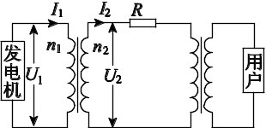
3．[2014·江苏卷] 远距离输电的原理图如图所示，升压变压器原、副线圈的匝数分别为n₁、n₂，电压分别为U₁、U₂，电流分别为I₁、I₂，输电线上的电阻为R.变压器为理想变压器，则下列关系式中正确的是( )
A. ＝ B．I₂＝
C．I₁U₁＝IR D．I₁U₁＝I₂U₂
3．D [解析] 对理想变压器来说，输出功率决定输入功率，两者总相等，故选项D正确；对只有一组副线圈的理想变压器来说，通过原、副线圈的电流之比等于原、副线圈的匝数之比的倒数，因此选项A错误；输出电流决定输入电流，I₂是由用户的电流决定的，I₁是由I₂决定的，与输电线上的电阻无关，选项B错误；输出功率决定输入功率，升压变压器的输入功率应等于用户的功率与输电线上消耗的功率之和，故选项C错误．
7． [2014·天津卷] 如图1所示，在匀强磁场中，一矩形金属线圈两次分别以不同的转速绕与磁感线垂直的轴匀速转动，产生的交变电动势图像如图2中曲线a、b所示，则( )
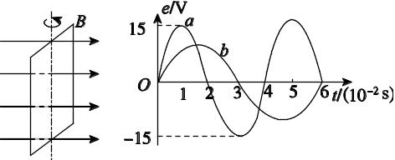
图1 图2
A．两次t＝0时刻线圈平面均与中性面重合
B．曲线a、b对应的线圈转速之比为2∶3
C．曲线a表示的交变电动势频率为25 Hz
D．曲线b表示的交变电动势有效值为10 V
7．AC [解析] 本题考查交变电流图像、交变电流的产生及描述交变电流的物理量等知识，从图像可以看出，从金属线圈旋转至中性面时开始计时，曲线a表示的交变电动势的周期为4×10^{－2} s，曲线b表示的交变电动势的周期为6×10^{－2} s，所以A、C正确，B错误；由E_{m}＝NBSω可知，＝＝＝，故E_{mb}＝E_{ma}＝10 V，曲线b表示的交流电动势的有效值为5 V，D错误．
15． [2014·浙江卷] 如图所示为远距离交流输电的简化电路图．发电厂的输出电压是U，用等效总电阻是r的两条输电线输电，输电线路中的电流是I₁，其末端间的电压为U₁.在输电线与用户间连有一理想变压器，流入用户端的电流为I₂.则( )
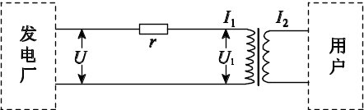
A. 用户端的电压为
B. 输电线上的电压降为U
C. 理想变压器的输入功率为Ir
D. 输电线路上损失的电功率为I₁U
15．A [解析] 本题考查电能的输送、理想变压器等知识．理想变压器输入端与输出端功率相等， U₁ I₁＝ U₂ I₂，用户端的电压U₂＝ U₁，选项A正确；输电线上的电压降ΔU＝U－U₁＝I₁r，选项B错误；理想变压器输电线上损失的功率为Ir，选项C、D错误．
19． [2014·广东卷] 如图11所示的电路中，P为滑动变阻器的滑片，保持理想变压器的输入电压U₁不变，闭合开关S，下列说法正确的是( )
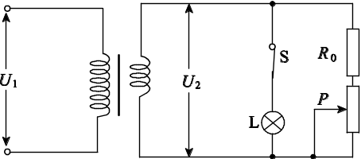
A．P向下滑动时，灯L变亮
B．P向下滑动时，变压器的输出电压不变
C．P向上滑动时，变压器的输入电流变小
D．P向上滑动时，变压器的输出功率变大
19．BD [解析] 由于理想变压器输入电压不变，则副线圈电压U₂不变，滑片P滑动时，对灯泡两端的电压没有影响，故灯泡亮度不变，则选项A错误；滑片P下滑，电阻变大，但副线圈电压由原线圈电压决定，则副线圈电压不变，故选项B正确；滑片P上滑，电阻减小，副线圈输出电流I₂增大，则原线圈输入电流I₁也增大，故选项C错误；此时变压器输出功率P₂＝U₂I₂将变大，故选项D正确．
20． [2014·浙江卷] 如图1所示，两根光滑平行导轨水平放置，间距为L，其间有竖直向下的匀强磁场，磁感应强度为B.垂直于导轨水平对称放置一根均匀金属棒．从t＝0时刻起，棒上有如图2所示的持续交变电流I，周期为T，最大值为I_{m}，图1中I所示方向为电流正方向．则金属棒( )
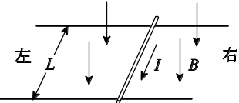
第20题图1
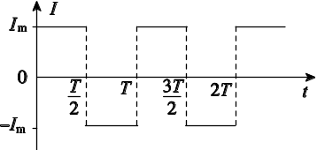
第20题图2
A．一直向右移动
B．速度随时间周期性变化
C．受到的安培力随时间周期性变化
D．受到的安培力在一个周期内做正功
20．ABC [解析] 本题考查安培力、左手定则、牛顿运动定律、功等知识．在0～，导体棒受到向右的安培力，大小恒为B I_{m}L，向右做匀加速直线运动；在～T，导体棒受到安培力向右，大小仍为BI_{m}L，而此时速度仍然还是向左，做匀减速直线运动，之后不断重复该运动过程．故选项A、B、C正确；安培力在一个周期内做功为0，选项D错误．

